Nr. 4478/ 12.06.2019

LICEUL TEORETIC „ION CONSTANTIN BRĂTIANU”/
ȘCOALA GIMNAZIALĂ „ARON DENSUȘIANU”

Competiția din cadrul Programului național „Școala altfel”
Domeniul în care se încadrează: culturi și civilizații

DOSARUL ACTIVITĂŢII

A. FIȘA ACTIVITĂȚII
• Numele și adresa unităţii de învăţământ aplicante
Școala Gimnazială „Aron Densușianu”, structură a Liceului Teoretic „Ion Constantin Brătianu”
• Nivelul/nivelurile de învățământ
Primar și gimnazial
• Numărul elevilor din școală 406
• Numărul cadrelor didactice din școală 27
• Coordonatorul activităţii (nume și prenume, funcție, date de contact)
Bultean Codruța, prof. înv. primar
Groza Mihaela, prof. înv. primar
Nădășan Anca, prof., director adjunct
1. Titlul activităţii
„Lecție de istorie vie”
2. Domeniul în care se încadrează
culturi și civilizații
3. Scopul activităţii
Propunerea unui traseu educativ în care elevii fac cunoştinţă cu trecutul prin diversificarea activităţilor de învăţare.
4. Obiectivele educaționale ale activităţii
- 80% dintre elevii participanți se îmbracă în costumația specifică dacilor și romanilor despre care au învățat în timpul lecțiilor de istorie și pe care le-au confecționat în timpul activităților AVAP;
- Toți elevii participă la atelierele de olărit, țesut, jocuri, tras cu arcul etc pentru a experimenta aspecte din viața și activitatea celor două popoare;
- Toți elevii au ocazia să-și îmbunătățească abilitățile sociale prin comunicarea permanentă pe care o au între ei și cu adulții în timpul desfășurării diverselor activități cuprinse în proiect;
- Toți elevii participanți contribuie la întărirea sentimentului de identitate națională a membrilor comunității prin participarea la parada dacilor și romanilor (din centrul orașului).
5. Elevii participanţi:
număr total de participanți 190
procent de participanți din numărul total de elevi din grupul țintă: 95%
6. Durata şi locul desfăşurării activităţii
30 mai 2019, Școala Gimnazială „Aron Densușianu”, Hațeg
7. Descrierea activităţii.
Elevii, îndrumați de cadrele didactice, și-au confecționat costume specifice dacilor și romanilor. În cadrul festivalului din 30 mai aceștia au venit costumați, au asistat la o demonstraţie oferită de membrii Asociaţiei „Terra Dacica Aeterna”, au observat reproduceri fidele ale portului, uneltelor, armelor, steagurilor de luptă aparţinând celor două popoare. S-a puns în scenă şi o scevenţă dintr-o confruntare militară între cele două părţi.
Au fost organizate ateliere de țesut (gherghef), olărit, jocuri (moară), tras cu arcul la care elevii au participat pentru a înțelege modul în care trăiau și își desfășurau activitatea cele două popoare.
La final, elevii au desfășurat parada dacilor și romanilor (din centrul orașului), în costumele create.
Parteneri: Asociaţiei „Terra Dacica Aeterna”, Asociația de Turism „Retezat”.
8. Descrieţi rezultatele obţinute în urma activității.
Elevii și-au îmbogățit cunoștințele, și-au dezvoltat creativitatea și imaginația, fapt dovedit din modul în care și-au pregătit costumele și din atitudinea lor în cadrul atelierelor. Și-au dezvoltat stima de sine fiind foarte mândri de aprecierile celor din spațiul public în cadrul paradei costumelor și de promovarea activității la nivelul presei județene.
Activitățile au contribuit la creșterea motivației copiilor de a-și valorifica cunoștințele, de a
conserva și de a promova tradițiile locale, de a împărtăși cu cei din jur (părinți, prieteni) experiențele trăite.
9. Precizaţi dacă elevii/profesorii/părinții şi-au manifestat dorinţa de continuare a acestei activităţi şi modalitatea în care puteţi asigura acest lucru.
Majoritatea elevilor și-au manifestat dorința de a participa la alte evenimente de acest fel care să-i apropie de cultura și civilizația strămoșilor. Se vor întocmi chestionare prin care elevii își vor exprima interesul pentru activități asemănătoare, care vor urmări cristalizarea noii teme de proiect.
10. Motivaţia propunerii activității ca fiind cea mai bună (maximum ½ pagini): argumente ale cadrelor didactice, ale elevilor, ale părinților.
Considerăm că proiectul vine în completarea experiențelor de învățare de la diferite discipline școlare (lecțiile despre daci și romani, formarea poporului român, îndemânare, comunicare) și este relaționat cu preocupările elevilor, joaca fiind una dintre acestea. Prin participarea directă la ateliere pe diferite domenii, copiii experimentează și descoperă aspecte care sunt prezentate descriptiv în manualele școlare, ceea ce înlesnește asimilarea unor termeni specifici obiectelor de studiu. Aspectul acesta poate fi atins și prin abordarea altor teme din istoria/ cultura națională sau viața activă în societate, în proiecte viitoare (de exemplu: „Astăzi, eu sunt învățător” – un proiect prin care elevii să experimenteze meseria de dascăl prin pregătirea și predarea unei lecții).
De altfel, acest tip de învățare le amplifică elevilor componenta de dezvoltare socio-emoțională și legătura cu viața de zi cu zi prin dezvoltarea abilității de a-și recunoaște emoțiile, gândurile și influența asupra comportamentului, precum și a abilității de a stabili și menține relații cu colegii prin comunicare clară, ascultare activă și cerea și oferirea de sprijin, lucruri remarcate în urma chestionării elevilor după derularea proiectului. Aceștia au considerat că au avut parte de o lecție altfel, atractivă, dinamică și interesantă.
B. Ataşaţi cele mai relevante mărturii ale elevilor/profesorilor/părinților referitoare la activitatea propusă.
Elev (A.A, clasa a IV-a): „Mi-a plăcut enorm. Dacii și romanii au fost lângă noi! Parcă am fost actor într-un film! Am tras cu arcul, am pus mâna pe un scut adevărat și ....m-am jucat cu lut. M-am simțit bine!”
Elevă (T.R, clasa a II-a): „Doamna, mai vreau activități de astea!”
Părinte (B.C.): „Am fost plăcut surprinsă când am văzut cu cât entuziasm au participat copiii la ateliere. Fiul meu s-a simțit foarte bine și a fost foarte mândru că a participat la parada costumelor, prin centrul orașului. A fost o acțiune reușită și cred că ar fi bine să faceți mai multe activități de felul acesta. Felicitări!”
Cadru didactic: „A fost o zi plină! Satisfacția a fost pe măsura efortului: ochii veseli ai copiilor, îmbujorarea fețelor, dorința de a participa la toate atelierele – cred că sunt cea mai bună măsură a succesului proiectului. Am convingerea că activitățile de felul acesta contribuie la crearea culturii organizaționale a școlii noastre”
C. Atașați „dovezi” ale activității (fotografii, filme, documente etc.)

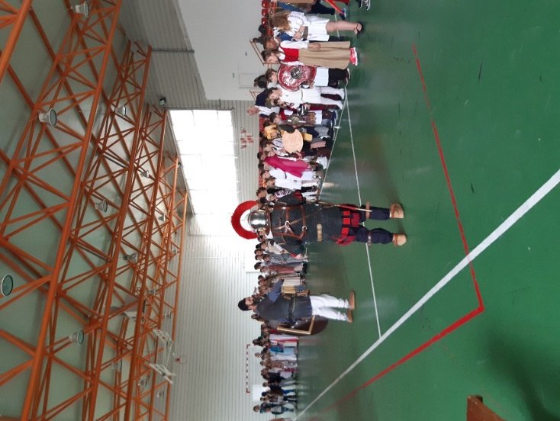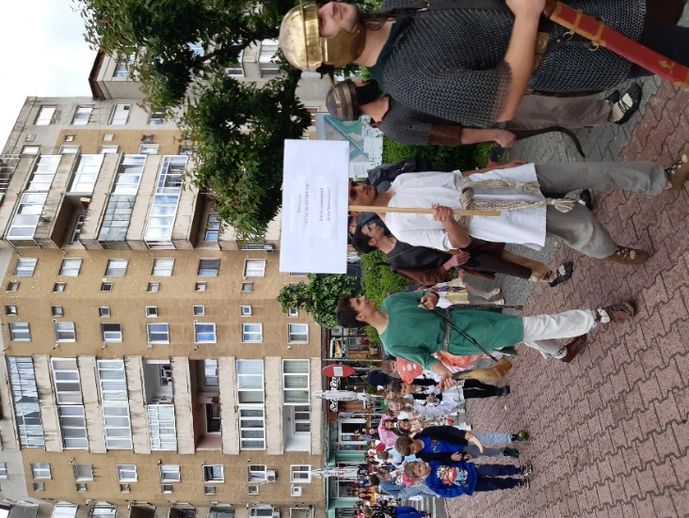

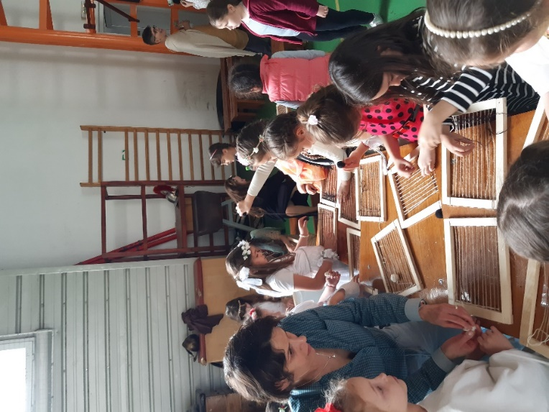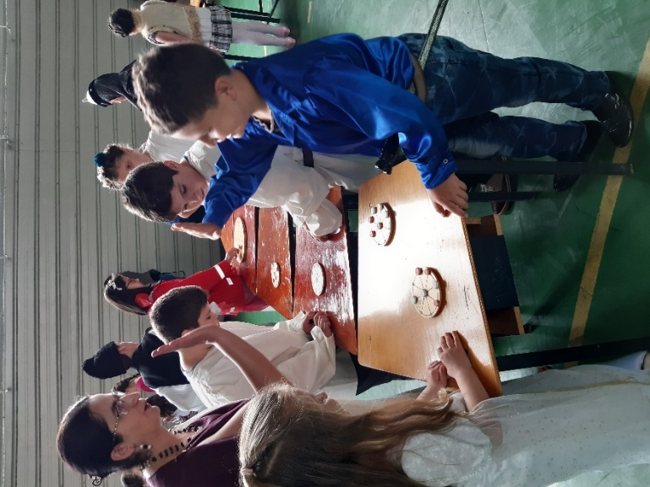

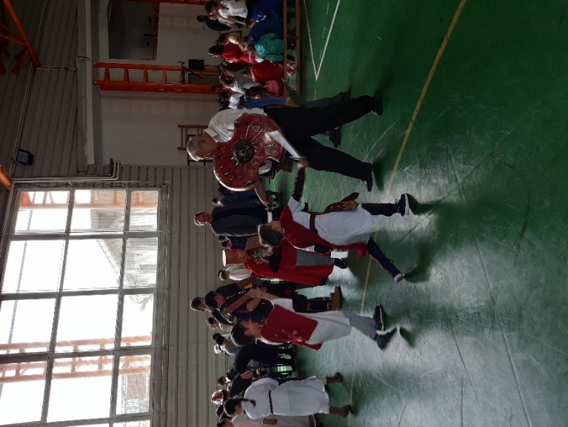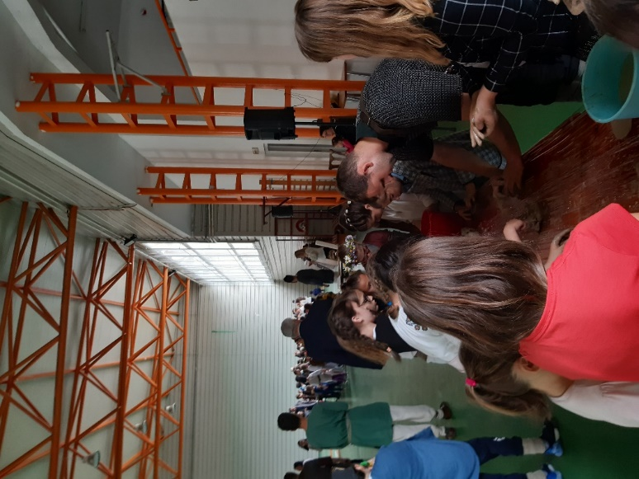

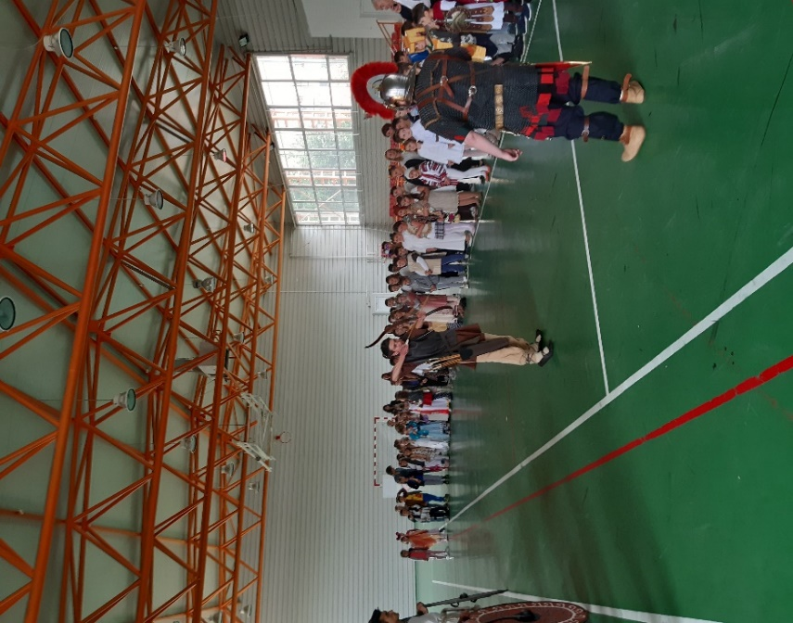
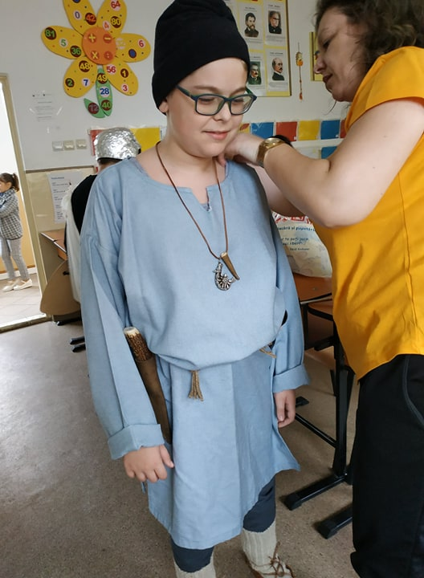

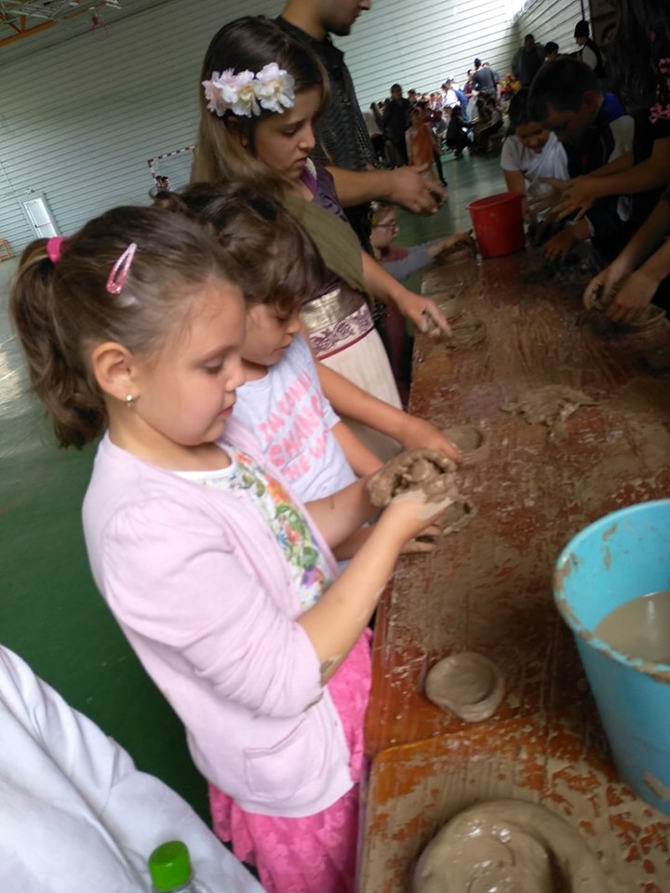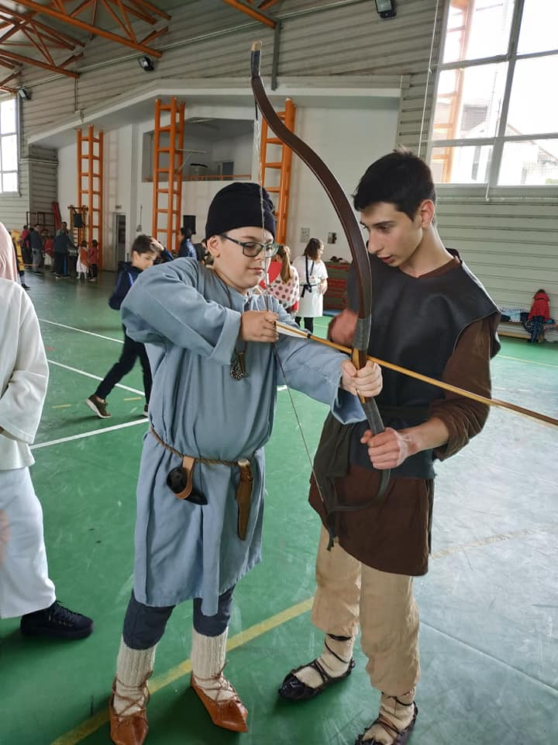

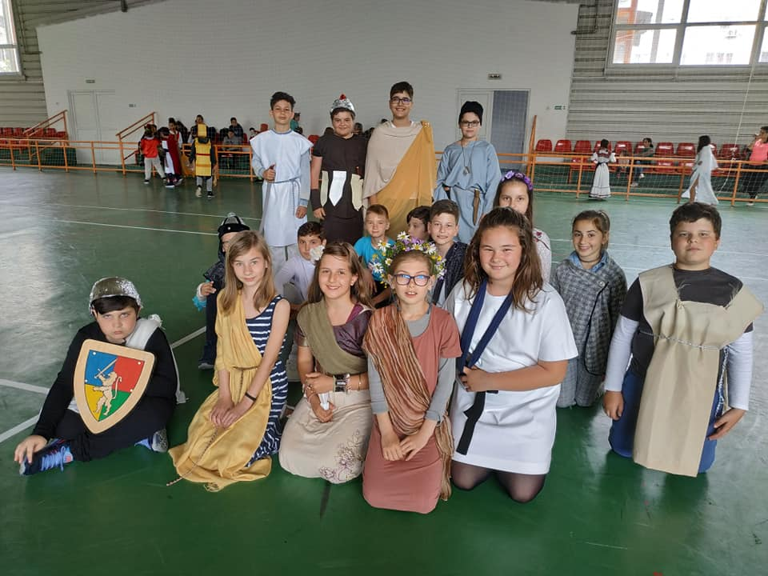

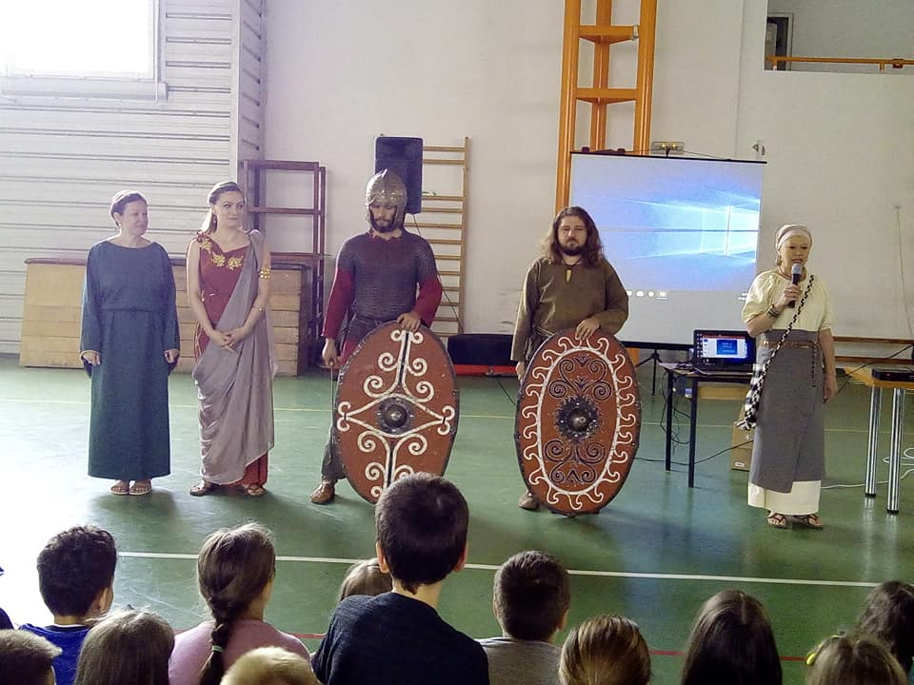

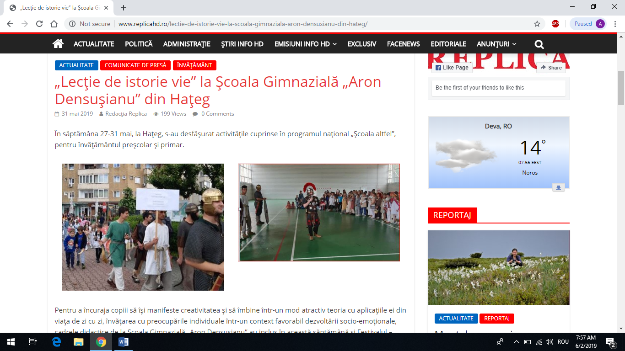
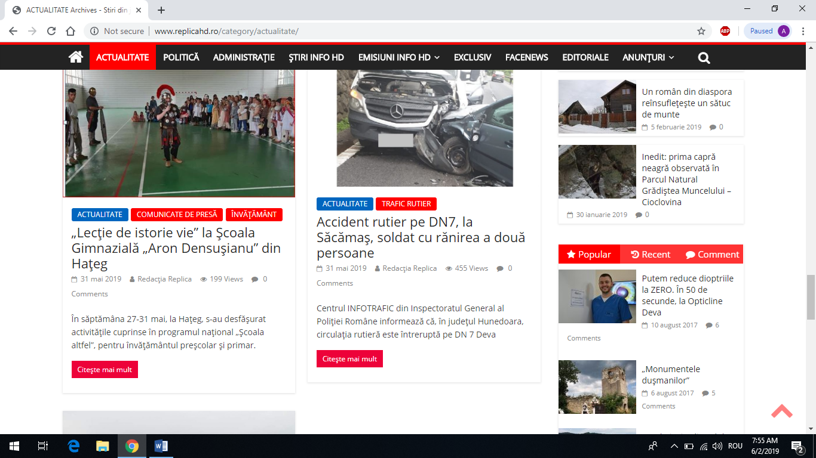
http://www.replicahd.ro/lectie-de-istorie-vie-la-scoala-gimnaziala-aron-densusianu-din-hateg/

Coordonatori,
Bultean Codruța, prof. înv. primar
Groza Mihaela, prof. înv. primar
Nădășan Anca, prof., director adjunct

